**2022-2023学年河南省新乡市获嘉县大西关学校八年级（上）期末物理试卷**

**一．填空题（共6小题）**

1．小明在七星岩游玩时看见了一些现象，他从物理角度想起了下列问题。

（1）阳光下，小明看见自己在地面上留下了影子，可以用光的　 　知识来解释。

（2）来到湖边，小刚看见湖水中的鱼在蓝天白云间游弋。看见的鱼是光的　 　形成的像，看见的蓝天白云是光的　 　形成的像。

2．如图所示是甲、乙两车运动的图像。当两车从同一地点，同时、同向做匀速直线运动时，以甲车为参照物，乙车是　　（填“静止”或“运动” 的；当时间　　时，两车相距。

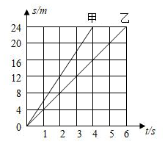

3．盛夏时节天气炎热，小莉从冰箱里拿出根冰棒吃了起来，顿时感觉凉爽了。冰棍在熔化过程中要　　热量；哥哥从冰箱中取出瓶矿泉水，不久后发现，原本干燥的瓶壁上有了许多水珠，这是发生了　　现象（填一种物态变化名称）

4．小明和母亲一块到商店买服装，他在平面镜前处试穿衣服，则在镜中的像离他　 　，当他逐渐远离平面镜时，他在镜中的像的高度将　 　（选填：“变小”、“不变”或“变大” 。

5．小明用照相机拍摄物理课本某页的全部内容，那么物理课本应放在离照相机镜头　 　的位置。若要改拍该页中的某一插图。应拉近课本与镜头的距离，同时还应把镜头　 　 （选填“前伸”、“保持不变”或“后缩” 。

6．小明测量土豆块的密度，他先用调节好的天平测量土豆块的质量，当天平平衡时，放在右盘中的砝码和游码在标尺上的位置如图甲所示，则土豆块的质量为 　　．他用量筒测量土豆块的体积，如图乙所示。则这块土豆的密度为 　　．将土豆切成大小不等的两块，则大块土豆的密度 　　小块土豆的密度（选填“大于”、“等于”或“小于” 。

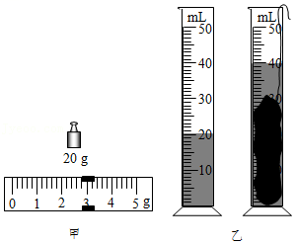

**二．选择题（共8小题，13、14为双选题）**

7．会估测物理量，是学好物理的基本功之一。对于以下估测你认为与实际情况最接近的是　　

A．健康人的正常体温约为

B．人正常步行时的速度约为

C．一只鸡的质量约为

D．初中生的身高约为

8．为了探究音调与什么因素有关，小明设计了下面几个实验，如图所示，你认为不能够完成探究目的是　　

A．硬纸板接触齿数不同的齿轮

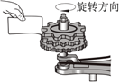

B．改变钢尺伸出桌边的长度

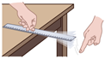

C．改变薄塑料尺划过梳子的速度

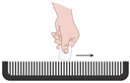

D．用大小不同的力吹笔帽



9．小明站在穿衣镜前处，以的速度匀速靠近穿衣镜，下列说法正确的是　　

A．穿衣镜中小明的像逐渐变小

B．以穿衣镜为参照物小明总是静止的

C．穿衣镜中小明的像是虚像

D．后小明走的距离是

10．歌曲《云在飞》唱道：“水是流淌的云，云是飞翔的水”“水是前世的云，云是来生的水”。歌词描绘了大自然美丽的轮回。下列关于“水循环”中的物态变化，说法不正确的是　　

A．阳光晒暖了海洋，海水吸热蒸发成为水蒸气上升到空中

B．云中的小水滴是水蒸气上升到高空遇冷液化形成的

C．小水滴如果在高空遇到更加寒冷的气流，就会凝固成小冰珠，有可能形成冰雹落到地面

D．冬天，水蒸气在寒冷的高空急剧降温，从而凝固成微小的冰晶，这些冰晶聚集起来，变成雪花飘落大地

11．如图所示，、、、是距凸透镜不同距离的四个点，为焦点。下列几种光学仪器的成像原理与物体在不同点时的成像情况相对应，下列说法正确的是　　

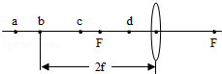

A．幻灯机是根据物体放在点时的成像特点制成的

B．照相机是根据物体放在点时的成像特点制成的

C．使用放大镜时的成像情况与物体放在点时的成像情况相似

D．人眼看物体时的成像情况与物体放在点时的成像情况相似

12．人在水面下看到岸边景物的正确光路是　　

A． B．

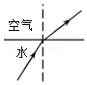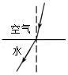

C． D．

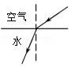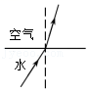

13．下列与光现象有关的说法中错误的是　　

A．手影是根据光的直线传播形成的

B．老花镜的镜片是用凹透镜制成的

C．照相机利用了凸透镜能成倒立缩小的虚像的原理

D．色光的三原色是红、绿、蓝

14．如图所示是甲和乙两种物质的质量和体积关系图象，下列说法正确的是　　

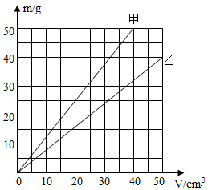

A．甲物质的密度比水大

B．同种物质的质量跟体积的比值是相同的

C．质量为的甲物质的体积为

D．当甲和乙两物质的质量相同时，乙物质的体积较小

**三．作图题（共2小题）**

15．如图所示，为平面镜前的一点光源，为镜前的一点，试画出点发出经平面镜反射后经过点的光线的光路图。

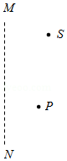

16．一束光线从水斜射入空气，如图中画出折射光线，并标出入射角和折射角。

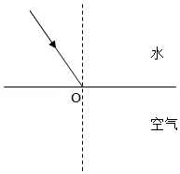

**四．实验探究题（共3小题）**

17．小亮在探究“水沸腾时温度变化的特点”的实验中：

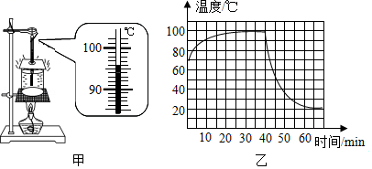

（1）如图甲所示，某时刻温度计的示数是　　。

（2）图乙是小亮根据实验数据绘制的时间温度图象后停止加热）。由图象可知，水的沸点温度是　　；在内，温度计示数保持不变，此过程　　（选填“不再”或“继续” 吸收热量。

（3）水沸腾之后水面上方会出现白气，这些白气是水蒸气　　（填物态变化名称）形成的。

（4）结合图象提供的信息，在同样的环境下，给一大杯滚烫的热水降温，现有两种方法供你选择：①先让滚烫的热水冷却，然后加一小杯冷水；②先在滚烫的热水中加入一小杯冷水，然后冷却。你认为冷却效果较好的是　　（填序号即可）。

18．小明妈妈为家里自酿了很多红葡萄酒，小明想知道自酿红葡萄酒的密度，于是和学习小组的同学们一起利用天平和量筒进行测量，他们操作如下：

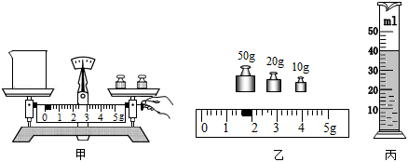

（1）将托盘天平放在 　　桌面上，将游码移至称量标尺左端的 　　，并调节天平平衡。

（2）用天平测量空烧杯的质量时，如图甲是小明测量过程中的情景，他的错误是 　　，纠正错误后，测得空烧杯的质量是。

（3）取适量的红葡萄酒倒入烧杯内，用天平测烧杯和红葡萄酒的总质量，天平平衡时，右盘中砝码及游码的位置如图乙所示，其总质量是 　　。

（4）将烧杯中的红葡萄酒全部倒入量筒中如图丙所示，量筒中的红葡萄酒的体积是 　　，根据测量数据计算出红葡萄酒的密度是 　　，等于 　　，所测密度偏 　　（选填“大”或者“小” 。

19．探究“凸透镜成像规律”实验中：

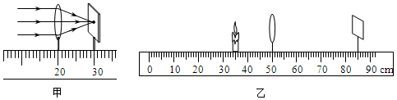

（1）由图甲可知，该凸透镜的焦距是　　。

（2）按图乙安装器材时，需要调节烛焰的中心、透镜的光心、光屏的中心在　　处。

（3）移动蜡烛和光屏，当处于图乙位置时，光屏上得到清晰的像，则像的特点为倒立、　　的实像。

（4）保持凸透镜位置不变，向左移动蜡烛，则应向　　（选填“左”或“右” 移动光屏才能在光屏上得到清晰的像，与图乙相比，此时的像将　　（选填“变大”“不变”或“变小” 。

**五．计算题（共2小题）**

20．甲、乙两地的距离是，一列火车早上从甲地出发开往乙地，途中停靠了几个车站，在当日到达乙地，列车行驶途中以的速度匀速通过长度为的桥梁，列车全部通过桥梁的时间是。求：

（1）火车从甲地开往乙地的平均速度是多少？

（2）火车的长度是多少米？

21．一空瓶的质量为，装满水后总质量是，求

（1）瓶中所装水的体积是多少；

（2）若这些水全部凝固成冰，水凝固成冰后的体积是多少；

（3）若用此瓶装满某种油，油的质量是，那么这种油的密度是多少。

**2022-2023学年河南省新乡市获嘉县大西关学校八年级（上）期末物理试卷**

**参考答案与试题解析**

**一．填空题（共6小题）**

1．【解答】解：

（1）阳光下，小明看见自己在地面上留下了影子，可以用光的直线传播来解释；

（2）来到湖边，小明看见湖水中的鱼在蓝天白云间游弋，看见的鱼是光的折射形成的，看见的蓝天白云是光的反射形成的。

故答案为：（1）直线传播；（2）折射；反射。

2．【解答】解：由图像知，时，甲通过的路程是，乙通过的路程是，

则甲的速度，，

，

所以，以甲为参照物，乙是运动的。

设时两车相距，

甲、乙两车从同一地点同时同向做匀速直线运动，

则有，

即，

解得，。

故答案为：运动；4。

3．【解答】解：①冰棍在嘴里会熔化，熔化过程需要吸收热量，所以会感觉凉爽；

②从冰箱中取出的矿泉水，温度比较低，空气中的水蒸气遇到比较冷的饮料瓶就会液化为小水珠，附着在饮料瓶表面。

故答案为：吸收；液化。

4．【解答】解：由平面镜成像的特点可知：平面镜成的像与物体是等大的，由于物到平面镜的距离与像到平面镜的距离相等，所以当这位同学站在竖直放置的平面镜前处，那么他的像与平面镜的距离也是，则镜中的像与本人相距。

当人靠近平面镜，像也靠近平面镜，平面镜成的像与物大小相同，和物到镜的距离无关，人们感觉到的近大远小是一种视觉效果，不影响真实的大小。

故答案为：0.8；不变。

5．【解答】解：照相机拍摄物理课本某页全部内容时，物理课本应该在凸透镜的二倍焦距以外的位置，成倒立、缩小的实像。

再拍摄该页上的一幅插图时，拉近课本和镜头之间的距离，物距减小，要增大像距，所以把镜头要前伸。

故答案为：二倍焦距以外；前伸。

6．【解答】解：（1）图甲中标尺的分度值为，土豆的质量；

（2）图乙中水的体积为，水和土豆的总体积，土豆的体积；

土豆的密度。

（3）一块土豆切成大小不等的两块，无论哪一块，物质种类、状态和温度都没有变化，所以密度不变，大块土豆的密度等于小块土豆的密度。

故答案为：22.8；1.14；等于。

**二．选择题（共8小题，13、14为双选题）**

7．【解答】解：、正常情况下，人的体温在左右，变化幅度很小。故符合实际；

、人正常步行的速度在左右。故不符合实际；

、一只鸡的质量在左右。故不符合实际；

、成年人的身高在左右，初中生的身高略小于成年人，在左右。故不符合实际。

故选：。

8．【解答】解：、硬纸板接触齿数不同的齿轮，振动的频率不同，发出的声音的音调不同，能够完成探究目的，故错误；

、改变钢尺伸出桌边的长度，振动的频率不同，发出的声音的音调不同，能够完成探究目的，故错误；

、用薄塑料片在梳子齿上快慢不同的滑动时，梳子齿振动的频率不同，发出的声音的音调不同，能够完成探究目的，故错误；

、用大小不同的力吹笔帽，研究的是声音的响度与振幅的关系，不能够完成探究目的，故正确。

故选：。

9．【解答】解：、平面镜所成的像是与物体等大的，故错误；

、小明站在穿衣镜前处，以的速度匀速靠近穿衣镜，以穿衣镜为参照物小明与平面镜之间有位置的变化，小明是运动的，故错误；

、平面镜所成的像是与物体等大的虚像，故正确；

、后小明走的距离：，故错误；

故选：。

10．【解答】解：、海水吸热升温，由于温度不能达到沸点，以蒸发的方式变为水蒸气，上升到空中，正确；

、高空中的水蒸气遇冷液化形成液态小水滴，与凝华形成的小冰晶组成云，正确；

、小水滴遇冷后会放热凝固，形成固态小冰晶，变大的小冰珠落到地面上形成冰雹，正确；

、气态水蒸气变为固态小冰晶，属于凝华现象，错误。

故选：。

11．【解答】解：

、物体放在点，，成倒立、放大的实像，应用于幻灯机。故正确。

、物体放在点，，成正立、放大的虚像，应用于放大镜。故错误。

、物体放在点，，成倒立、缩小的实像，应用于照相机。故错误。

、物体在点时，此时的物体在焦点上，此时凸透镜不成像；而人的眼睛与物距大于二倍焦距时凸透镜的成像情况相似。故错误。

故选：。

12．【解答】解：

人在水面下看到岸边景物，是景物反射的光由空气射到水面上发生折射后进入了人的眼睛，由光的折射规律知，折射角小于入射角，故正确，错误。

故选：。

13．【解答】解：、因为光的直线传播，在手的后面形成了黑色的区域，就形成了手影，故正确；

、老花镜戴凸透镜进行矫正，所以老花镜镜片是凸透镜制成的，故错误；

、照相机是利用凸透镜成倒立、缩小的实像来工作的，故错误；

、色光的三原色是红、绿、蓝，故正确。

故选：。

14．【解答】解：

（1）在图象中找体积为的甲物质的质量为，由密度公式得甲物质密度为：大于水的密度．故正确；

（2）密度是物质的一种特性，同种物质的密度相同，所以同种物质的质量跟体积的比值是相同的。故正确；

（3）在图象知质量为的甲物质的体积为，故错误；

（4）在图象知当甲和乙两物质的质量相同时，乙物质的体积较大，故错误；

故选：。

**三．作图题（共2小题）**

15．【解答】解：

根据物与像关于镜面对称，先作出点光源的像点，连接，与镜面的交点为入射点；再连接为入射光线，为反射光线，如图所示：

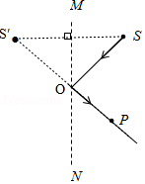

16．【解答】解：光由水斜射入空气时，折射光线、入射光线分居法线两侧，折射光线远离法线偏折，折射角大于入射角，入射角为入射光线与法线之间的夹角，折射角为折射光线与法线之间的夹角，如图：

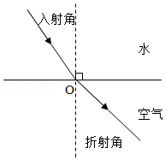

**四．实验探究题（共3小题）**

17．【解答】解：

（1）由图甲可知，温度计的分度值是，此时温度计的示数是；

（2）水沸腾时，不断吸收热量，温度保持不变，这个不变的温度是水的沸点，由图象可知水的沸点是；

分析图象还可以获得的信息有：水在沸腾的过程中继续吸收热量，但温度不变；

（3）水蒸气是看不到的，我们看到的“白气”已不是水蒸气，而是水蒸气液化形成的小水珠。

（4）根据图乙可知，水和环境的温度差越大，降温越快，水和环境的温度差越小，降温越慢，即液体降温时先快后慢，所以，在同样环境条件下，给一大碗滚烫的热水降温时，应先让滚烫的热水冷却，然后加一小杯冷水，故选①。

故答案为：（1）96；（2）100；继续；（3）液化；（4）①。

18．【解答】解：（1）将托盘天平放在水平桌面上，将游码移至标尺左端零刻线处，

（2）由图甲可以看出，在测量的过程中，调节平衡螺母，这是错误的；

（3）用天平称量葡萄酒和的总质量时，砝码总质量是，游码对应的刻度值是，所以总质量。

（4）由图丙知，葡萄酒的体积：，

又因为烧杯的质量为，所以葡萄酒的质量：

，

葡萄酒的密度为：

；

当将烧杯中的葡萄酒倒入量筒中时，烧杯壁上会附着着一定量的葡萄酒，从而使体积测量的数值偏小，这样得出的密度值就偏大。

故答案为：（1）水平；零刻线处；（2）在测量过程中调节平衡螺母；（3）81.6；（3）40；1；；大。

19．【解答】解：（1）由图甲知，焦点到凸透镜的距离为，所以凸透镜的焦距为；

（2）将蜡烛、凸透镜、光屏依次放在光具座上，调节凸透镜和光屏的高度，使它们的中心与烛焰中心大致在同一高度。其目的是使像成在光屏的中央。

（3）凸透镜的焦距为，蜡烛放在的位置，则物距为，在焦距与二倍焦距之间，此时成倒立、放大的实像；

（4）如果蜡烛向左移动，则物距变大，所以像距将变小，成的像也变小，光屏应该靠近凸透镜，向左移动。

故答案为：（1）10.0；（2）同一高度；（3）放大；（4）左；变小。

**五．计算题（共2小题）**

20．【解答】解：（1）火车从甲地开往乙地所用时间：

；

火车从甲地开往乙地的平均速度：

；

（2）火车的过桥速度：

，

由得，火车过桥通过的总路程：

，

所以火车的长度：

。

答：（1）火车从甲地开往乙地的平均速度是100千米每小时；

（2）火车的长度是600米。

21．【解答】解：（1）瓶子所装水的质量为，

由可得，瓶子所装水的体积为；

（2）水结冰后质量不变，即，

冰的体积为；

（3）油的体积为，

油的密度为。

答：（1）瓶中所装水的体积是；

（2）若这些水全部凝固成冰，水凝固成冰后的体积是；

（3）油的密度是。

声明：试题解析著作权属所有，未经书面同意，不得复制发布日期：2023/1/13 10:43:34；用户：18239299028；邮箱：18239299028；学号：46659816